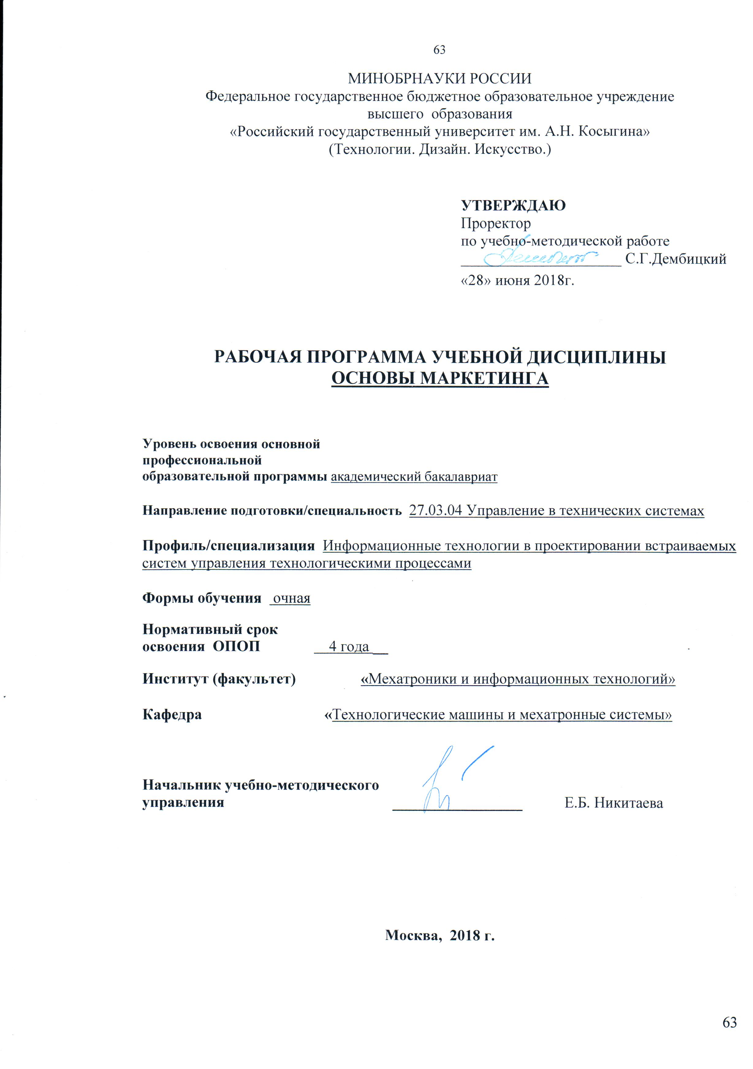
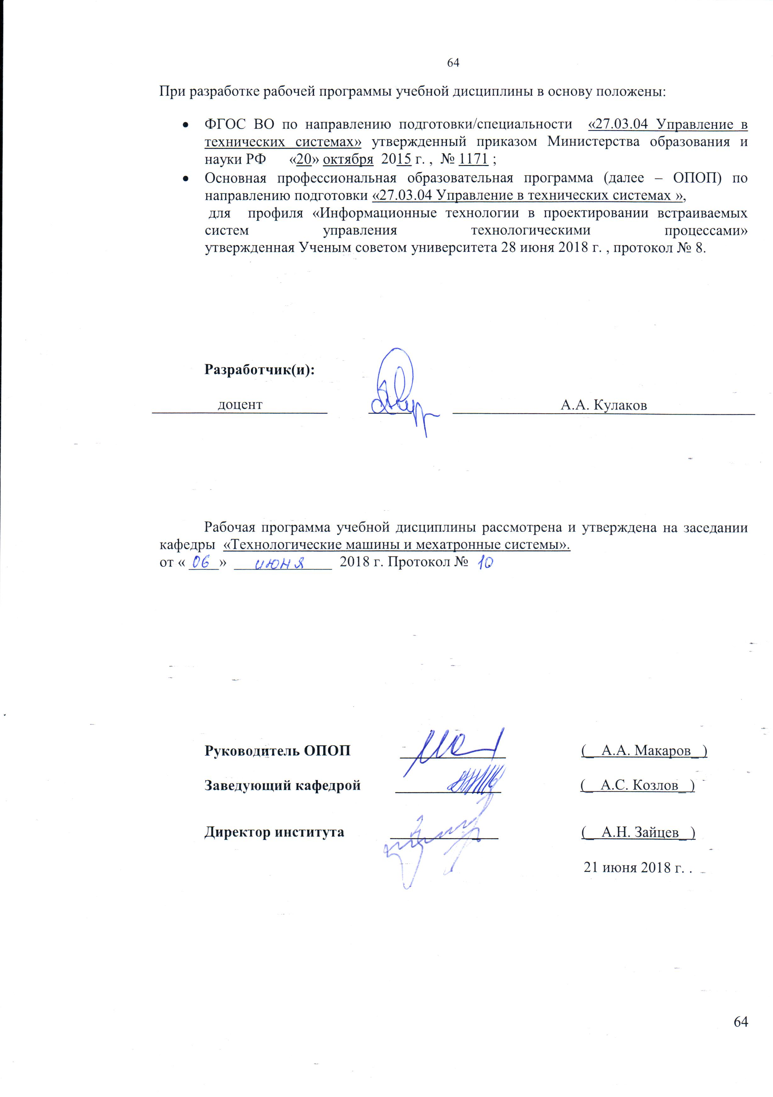

1. МЕСТО УЧЕБНОЙ ДИСЦИПЛИНЫ В СТРУКТУРЕ ОПОП

Дисциплина Основы маркетинга включена в вариативную часть блока I .

2. КОМПЕТЕНЦИИ ОБУЧАЮЩЕГОСЯ, ФОРМИРУЕМЫЕ В РАМКАХ ИЗУЧАЕМОЙ ДИСЦИПЛИНЫ
Таблица 1
Код компетенции | Формулировка  компетенций в соответствии с ФГОС ВО
ОК–3 | способностью использовать основы экономических знаний в различных сферах жизнедеятельности
ПК–1 | способностью выполнять эксперименты на действующих объектах по заданным методикам и обрабатывать результаты с применением современных информационных технологий и технических средств
ПК-4 | готовностью участвовать в подготовке технико-экономического обоснования проектов создания систем и средств автоматизации и управления

3. СТРУКТУРА УЧЕБНОЙ ДИСЦИПЛИНЫ

3.1 Структура учебной дисциплины для обучающихся очной формы обучения
Таблица 2
Структура и объем дисциплины |  | Объем дисциплины по семестрам |  |  |  | Общая трудоемкость
 |  | № сем. 5 | № сем… | № сем… | № сем… | Общая трудоемкость
Объем дисциплины в зачетных единицах |  | 3 |  |  |  | 3
Объем дисциплины в часах |  | 108 |  |  |  | 108
Аудиторные занятия (всего)
в том числе в часах: | Лекции (Л) | 17 |  |  |  | 17
в том числе в часах: | Практические занятия (ПЗ) | 17 |  |  |  | 17
в том числе в часах: | Семинарские занятия (С)
в том числе в часах: | Лабораторные работы (ЛР)
в том числе в часах: | Индивидуальные занятия (ИЗ)
Самостоятельная работа студента в семестре , час |  | 74 |  |  |  | 74
Самостоятельная работа студента в период промежуточной аттестации , час
Форма промежуточной аттестации
 | Зачет (зач.) | зач. |  |  |  | зач.
 | Дифференцированный зачет ( диф.зач.)
 | Экзамен (экз.)

4. СОДЕРЖАНИЕ РАЗДЕЛОВ УЧЕБНОЙ ДИСЦИПЛИНЫ
Таблица 3
Наименование раздела учебной дисциплины (модуля) | Лекции |  | Наименование практических (семинарских) занятий |  | Наименование лабораторных работ |  | Итого по учебному плану | Форма текущего и промежуточного контроля успеваемости  (оценочные средства)
Наименование раздела учебной дисциплины (модуля) | Тематика  лекции | Трудоемкость, час | Тематика  практического  занятия | Трудоемкость, час | Тематика лабораторной работы | Трудоемкость, час | Итого по учебному плану
Семестр №5
История появления и развития маркетинга | Основные понятия и определения маркетинга | 3 | Экономический рынок | 2 |  |  | 5 | Текущий контроль успеваемости:  тестирование письменное (ТСп)  Промежуточная аттестация:  зачет (Зач.)
Процесс управления маркетингом | Управление маркетингом | 2 | Маркетинговые цели фирмы | 2 |  |  | 4
Система маркетинговых исследований промышленных изделий | Система маркетинговых исследований. | 2 | Маркетинговые возможности | 2 |  |  | 4
Сегментирование и позиционирование товаров | Сегментирование и позиционирование товаров на рынке | 2 | Маркетинговая стратегия фирмы | 2 |  |  | 4
Маркетинговая информация | Методы получения маркетинговой информации | 2 | Жизненный цикл товара | 3 |  |  | 5
Комплекс маркетинга товара | Принципы проектирования товаров | 2 | Распределение товара на рынке | 2 |  |  | 4
Разработка стратегии ценообразовании товара | Разработка стратегии ценообразовании товара | 2 | Этапы ценообразования | 2 |  |  | 4
Распространение технических товаров и изделий на рынке | Варианты реализации изделия | 2 | Основные этапы маркетинговой деятельности | 2 |  |  | 4
 | Всего: | 17 | Всего: | 17 | Всего: |  | 34
Общая трудоемкость в часах |  |  |  |  |  |  | 34

5. САМОСТОЯТЕЛЬНАЯ РАБОТА ОБУЧАЮЩИХСЯ
^{Таблица 4}
№ п/п | Наименование раздела учебной дисциплины | Содержание самостоятельной работы | Трудоемкость в часах
1 | 3 | 4 | 5
Семестр № 5
1 | История появления и развития маркетинга | Подготовка к лекциям, чтение дополнительной литературы | 8
2 | Процесс управления маркетингом | Подготовка к лекциям, письменному тестированию, чтение дополнительной литературы | 8
3 | Система маркетинговых исследований промышленных изделий | Подготовка к лекциям, письменному тестированию, чтение дополнительной литературы | 8
4 | Сегментирование и позиционирование товаров | Подготовка к лекциям, письменному тестированию, чтение дополнительной литературы | 8
5 | Маркетинговая информация | Подготовка к лекциям, письменному тестированию, чтение дополнительной литературы | 8
6 | Комплекс маркетинга товара | Подготовка к лекциям, письменному тестированию, чтение дополнительной литературы | 8
7 | Разработка стратегии ценообразовании товара | Подготовка к лекциям, письменному тестированию, чтение дополнительной литературы | 10
8 | Распространение технических товаров и изделий на рынке | Подготовка к лекциям, письменному тестированию, чтение дополнительной литературы, подготовка к зачету | 16
Всего часов в семестре по учебному плану |  |  | 74
Общий объем самостоятельной работы обучающегося |  |  | 74

6. ОЦЕНОЧНЫЕ СРЕДСТВА ДЛЯ ПРОВЕДЕНИЯ ТЕКУЩЕЙ И ПРОМЕЖУТОЧНОЙ АТТЕСТАЦИИ ПО ДИСЦИПЛИНЕ

6.1 Связь результатов освоения дисциплины с уровнем сформированности заявленных компетенций в рамках изучаемой дисциплины
Таблица 5
Код  компетенции | Уровни сформированности заявленных компетенций в рамках изучаемой дисциплины | Шкалы  оценивания  компетенций
ОК-3 | Пороговый  знать: основные понятия и определения процесса маркетинга.  уметь: распознавать типы маркетинговых действий, концепции и технологии управления.  владеть: навыками использования стандартных средств автоматизации проектирования | оценка 3
ОК-3 | Повышенный  знать: этапы коммуникационного процесса при проведении маркетинговый действий.  уметь: оформлять информацию для ее последующей передачи.  владеть: навыками организации коммуникационного процесса | оценка 4
ОК-3 | Высокий  знать: аппаратом создания систем и средств автоматизации и управления.  уметь: систематизировать научно-техническую информацию, отечественного и зарубежного опыта по соответствующему профилю подготовки  владеть методами экономического обоснования проектов | оценка 5
ПК-1 | Пороговый  знать: основные методы исследовательской маркетинговой деятельности в современной организации.  уметь: решать задачи при работе над маркетинговыми инновационными проектами  владеть навыками планирования и продвижения принимаемых проектных решений на рынок с использованием маркетинговых исследований | оценка 3
ПК-1 | Повышенный  знать: основные источники получения маркетинговой информации  уметь: выбирать критерии определения наилучших способов при принятии проектных решениях по продвижению технических средств на рынок;  владеть: методами определения приоритетов и эффективных критериев оценок маркетинговых действий. | оценка 4
ПК-1 | Высокий  знать: принципы и этапы принятия проектных маркетинговых решений;  уметь: выполнять эксперименты с использованием проведенных маркетинговых исследований;  владеть: цельночисленным аппаратом организационных решений при выполнении и проверке экспериментальных исследований, основанных на маркетинговом продвижении. | оценка 5
ПК-4 | Пороговый  знать: основное документальное обеспечение процесса маркетинга  уметь: оформлять технические документы для возможности их реализации на товарном рынке  владеть: навыками создания маркетинговых проектов | оценка 3
ПК-4 | Повышенный  знать: программные средства для обеспечения работы организации;  уметь: объяснить закономерности поведения товара на рынке в зависимости от вида товара;  владеть: навыками по предупреждению и выходу из проблемных ситуаций | оценка 4
ПК-4 | Высокий  знать: принципы и возможные варианты в подготовке технико-экономического обоснования проекта.  уметь: составлять технико-экономическое обоснование проектов при создании различных систем;  владеть: навыками планирования маркетинговых действий в различных ситуациях | оценка 5
Результирующая оценка

7. ТИПОВЫЕ КОНТРОЛЬНЫЕ ЗАДАНИЯ И ДРУГИЕ МАТЕРИАЛЫ,
НЕОБХОДИМЫЕ ДЛЯ ОЦЕНКИ УРОВНЯ СФОРМИРОВАННОСТИ ЗАЯВЛЕННЫХ КОМПЕТЕНЦИЙ В РАМКАХ ИЗУЧАЕМОЙ ДИСЦИПЛИНЫ
(МОДУЛЯ), ВКЛЮЧАЯ САМОСТОЯТЕЛЬНУЮ РАБОТУ ОБУЧАЮЩИХСЯ

Семестр № 5

7.1 Для текущей аттестации:

7.1.1. Перечень тестов к письменному тестированию:

1. Какой критерий успешности работы предприятия по мнению М. Портера является основным в современных условиях?
А. Наличие материальных ресурсов.
Б. Наличие финансовых ресурсов.
В. Эффективность.
2. Сколько подходов выделяет Котлер, на основе которых коммерческие предприятия ведут свою маркетинговую деятельность.
А. 4.
Б. 5.
В. 3.
3. Концепции маркетинга – это:
А. Система идей, согласно которым залогом достижения целей фирмы является определение нужд и потребностей целевых рынков и обеспечения их удовлетворения более эффективными и продуктивными, чем у конкурентов способами.
Б. Теория и практика управления предприятием, при этом управленческие решения принимаются на основе анализа факторов рыночной среды.
В. Наиболее привлекательное направление приложения маркетинговых усилий, с помощью которых конкретная фирма может добиться наилучшего приемущества.
4. В чем заключается философия маркетинга.
А. В согласовании спроса и предложения до начала процесса производства посредством маркетинговой информации.
Б. В согласовании и реализации интересов между производителями и потребителями в процессе обмена через механизм рыночных отношений.
В. В согласовании спроса и предложения до начала процесса производства посредством маркетинговых исследований.
5. Рынок – это.
А. Экономический механизм, с помощью которого происходит согласование и реализация экономических интересов между производителями и потребителями в процессе обмена через механизм рыночных отношений.
Б. Товарообмен между покупателем и продавцом.
В. Результат естественного процесса обмена.
6. Что не входит в естественную ифраструктуру рынка.
А. Банковские системы.
Б. Страховые компании.
В. Образовательные учреждения.
Г. Инвестиционные и трастовые компании.
Д. Производители.
Е. Юридические фирмы.
7.Из чего состоит процесс управления маркетингом.
А. Анализа рыночных возможностей; разработки комплекса маркетинга.
Б. Анализа рыночных возможностей; разработки комплекса маркетинга; претворения в жизнь маркетинговых мероприятий.
В. Анализа рыночных возможностей; разработки комплекса маркетинга; претворения в жизнь маркетинговых мероприятий, управления деятельности компании.
8. Что не входит в этапы маркетинговой деятельности.
А. Разработка рыночной стратегии фирмы.
Б. Разработка производственной стратегии фирмы.
В. Разработка маркетинговой деятельности.
Г. Реализация маркетинговой стратегии.
9. К какому типу рынков относятся товары и услуги приобретаемые для личного или семейного пользования.
А. Рынок потребителей.
Б. Рынок товаров.
В. Рынок конечного потребителя.
10. Что является результатом естественного развития процесса обмена.
А. Рынок.
Б. Потребители.
В. Товары.

7.2. Перечень вопросов к зачету:
Стратегия маркетинга по отношению к показателям цена и качество.
Этапы разработки товара-новинки.
Этапы и критерии эффективного позиционирования.
Конкурентные стратегии фирмы.
Виды классификаций товаров. Схема описания товара.
Факторы, влияющие на установлении цены предприятием-производителем.
Каналы распределения товаров. Функции канала распределения. Уровни канала распределения.
Комплексы стимулирования в маркетинге.
Международный маркетинг. Особенности современного мирового рынка.
Цель выхода на мировой рынок. Особенности современной специализации.
.
.

8.МАТЕРИАЛЬНО-ТЕХНИЧЕСКОЕ ОБЕСПЕЧЕНИЕ ДИСЦИПЛИНЫ

Таблица 7
№ п/п | Наименование учебных аудиторий (лабораторий) и помещений для самостоятельной работы | Оснащенность учебных аудиторий и помещений для самостоятельной работы
:
1 | учебные аудитории № 6208 для проведения занятий лекционного и семинарского типа, групповых и индивидуальных консультаций, текущего контроля и промежуточной аттестации  119071, г. Москва, ул. Донская, дом 39, строение 4 | Комплект учебной мебели, доска меловая. Наборы демонстрационного оборудования и учебно-наглядных пособий, обеспечивающих тематические иллюстрации, соответствующие рабочей программе дисциплины.
2 | учебные аудитории № 6304 для проведения занятий лекционного и семинарского типа, групповых и индивидуальных консультаций, текущего контроля и промежуточной аттестации  119071, г. Москва, ул. Донская, дом 39, строение 4 | Комплект учебной мебели, доска меловая. Наборы демонстрационного оборудования и учебно-наглядных пособий, обеспечивающих тематические иллюстрации, соответствующие рабочей программе дисциплины.

9. УЧЕБНО-МЕТОДИЧЕСКОЕ И ИНФОРМАЦИОННОЕ ОБЕСПЕЧЕНИЕ УЧЕБНОЙ ДИСЦИПЛИНЫ

Таблица 8
№ п/п | Автор(ы) | Наименование издания | Вид издания (учебник, УП, МП и др.) | Издательство |  | Год  издания | Адрес сайта ЭБС  или электронного ресурса (заполняется для изданий в электронном виде) |  | Количество экземпляров в библиотеке Университета
1 | 2 | 3 | 4 | 5 |  | 6 | 7 |  | 8
9.1 Основная литература, в том числе электронные издания
1 | Кулаков А.А., Канатов А.В., Макарова Н.А. | Проектирование и маркетинг промышленных изделий | Учебное пособие | М.: МГУДТ |  | 2016 | http://biblio.kosygin-rgu.ru/jirbis2/index.php?option=com_irbis&view=irbis&Itemid=108
2 | Наумов В.Н. | Маркетинг | Учебник | М.: НИЦ ИНФРА-М |  | 2016 | http://znanium.com/catalog/product/505620
3 | Шадрина В.Е. | Комплексный анализ систем маркетинговых исследований и примеров их применения в легкой промышленности и смежных отраслях | Учебное пособие | М.: МГУДТ |  | 2004 | http://biblio.kosygin-rgu.ru/jirbis2/index.php?option=com_irbis&view=irbis&Itemid=108
4 | Исааков Г.С. | Маркетинг | Учебное пособие | М. : МГУДТ |  | 2016 | http://znanium.com/catalog/product/961356
9.2 Дополнительная литература, в том числе электронные издания
1 | Синяева И.М. | Маркетинг | Учебное пособие |  | М.: Вузовский учебник: НИЦ Инфра-М | 2014 | http://znanium.com/catalog/product/427176
2 | Каменева Н.Г., Поляков В.А. | Маркетинговые исследования | Учебное пособие |  | М.: Вузовский учебник: НИЦ Инфра-М | 2013 | http://znanium.com/catalog/product/351385
3 | Николаева Л.Н. | Содержание и направления маркетинговых исследований. Конспект лекций | Учебное пособие |  | М.:МГУДТ | 2013 | http://znanium.com/catalog/product/461459 |  | -
9.3 Методические материалы (указания, рекомендации по освоению дисциплины (авторов РГУ им. А. Н. Косыгина)
1 | Николаева Л.Н., Гусарова А.С. | Методические указания для проведения практических занятий по дисциплне «Маркетинг» | Методические указания |  | М.:МГУДТ | 2013 | http://znanium.com/catalog/product/461461
2 | Николаева Л.Н., Шальмиева Д.Б. | Методические указания для самостоятельной работы по дисциплне «Маркетинг» | Методические указания |  | М.:МГУДТ | 2011 | http://znanium.com/catalog/product/461501

9.4 Информационное обеспечение учебного процесса
9.4.1. Ресурсы электронной библиотеки
- ЭБС Znanium.com» научно-издательского центра «Инфра-М» http://znanium.com/ (учебники и учебные пособия, монографии, сборники научных трудов, научная периодика, профильные журналы, справочники, энциклопедии);
Электронные издания «РГУ им. А.Н. Косыгина» на платформе ЭБС «Znanium.com» http://znanium.com/ (электронные ресурсы: монографии, учебные пособия, учебно-методическими материалы, выпущенными в Университете за последние 10 лет);
9.4.2. Лицензионное программное обеспечение ( ежегодно обновляется)
Указывается используемое лицензионное программное обеспечение с реквизитами подтверждающих документов.
Лист регистрации изменений к РПД (РПП)

№ п/п | Содержание изменений | Номер протокола и дата заседания кафедры, по утверждению изменений
1 | Актуализация пунктов: 9.4.1 Ресурсы электронной библиотеки (Приложение 1) | № 8 от 18.02.2019 года
2. | Актуализация пункта 9.4.3 Лицензионное программное обеспечение (Приложение 2) | № 11 от 15.05.2019 года

Приложение 1
Номер и дата договора | Предмет договора | Ссылка на электронный ресурс | Срок действия договора
Договор № 106/19 от 29.01.2019 г. | О предоставлении доступа к ЭБС издательства «Лань» | http://www.e.lanbook.com/ | Действует до 29.01.2020 г.
Соглашение № 106/19 от 29.01.2019 г. | О предоставлении доступа к ЭБС издательства «Лань» (Коллекция "Балет. Танец. Хореография") | http://www.e.lanbook.com/ | Действует до 28.01.2020 г.
Договор № 222-П от 14.11.2018 г. | ООО «ИВИС» | http://dlib.eastview.com/ | Действует до 31.12.2019 г.
Дополнительное соглашение № 1 к договору № 3363 эбс от 30.10.2018 г. | О размещении электронных изданий «РГУ им. А.Н. Косыгина» на платформе ЭБС Znanium.com | http://znanium.com/ | Действует до 06.11.2019 г.
Договор № 3363 эбс от 30.10.2018 г. | О предоставлении доступа к ЭБС Znanium.com | http://znanium.com/ | Действует до 06.11.2019 г.
Договор № 242/18-КС от 15 октября 2018 г. | О предоставлении доступа к ЭБС издательства «ЮРАЙТ» | www.biblio-online.ru | Действует до 14.10.2019 г.
Договор 18-10-10153/18 от 06.12.2018 г. | О предоставлении гранта на продление доступа к БД Questel Orbit | https://www37.orbit.com/#PatentEasySearchPage | Действует до 31.12.2018 г.

Приложение 2
- Windows 10 Pro
- MS Office 2019
- PrototypingSketchUp: 3D modeling for everyone
- V-Ray для 3Ds Max
- NeuroSolutions
- Wolfram Mathematica
- Microsoft Visual Studio 2008
- CorelDRAW Graphics Suite 2018
- Mathcad
- Matlab+Simulink
- Adobe Creative Cloud 2018 all Apps (Photoshop, Lightroom, Illustrator, InDesign, XD, Premiere Pro, Acrobat Pro, Lightroom Classic, Bridge, Spark, Media Encoder, InCopy, Story Plus, Muse и др.)
- SolidWorks
- Rhinoceros
- Simplify 3D
- FontLаb VI Academic
- Multisim
- Pinnacle Studio 18 Ultimate
- КОМПАС-3d-V 18
- Project Expert 7 Standart
- Альт-Финансы
- Альт-Инвест
- Программа для подготовки тестов Indigo
- Диалог NIBELUNG

